**Q.1) Write a Python program to demonstrate Functions.**

**a) Declare fun**

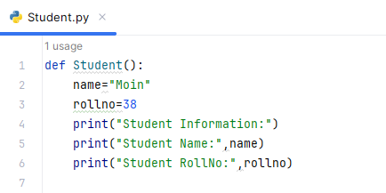

**b) Call fun**



**Output:**

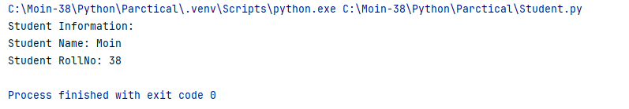

**Q.2) Write a Python program to demonstrate.**

**a) call by value**

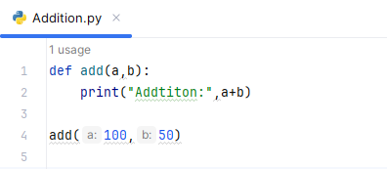

**Output:**

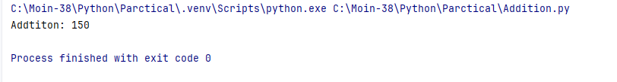

**b) call by reference**

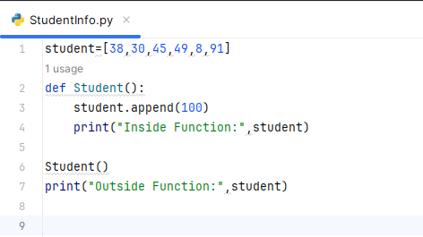

**Output:**

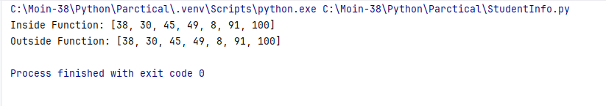

**Q.3) Write a Python program to demonstrate of types Arguments.**

**a) Positional Arguments.**

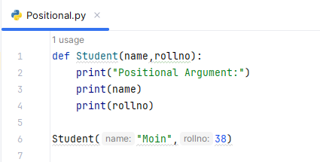

**Output:**

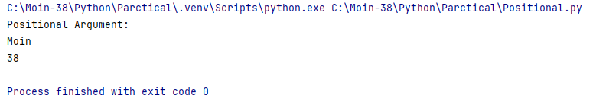

**b) Keyword Arguments.**

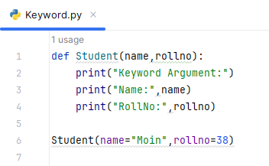

**Output:**

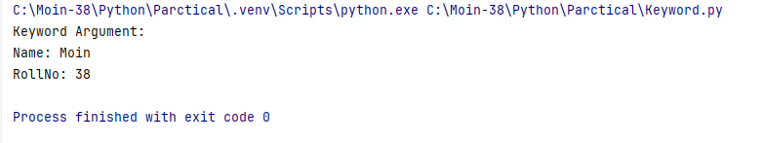

**c) Default Arguments.**

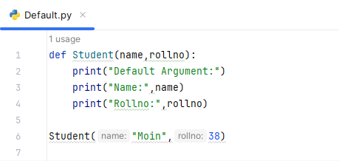

**Output:**

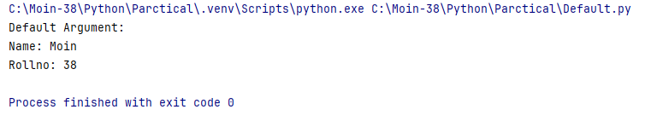

**d) Arbitrary Arguments.**

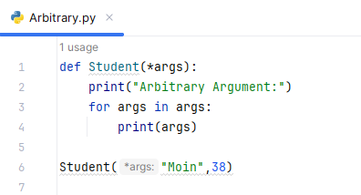

**Output:**

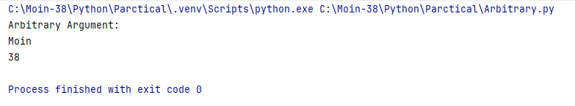

**Q.4) Write a Python program to demonstrate docstring.**

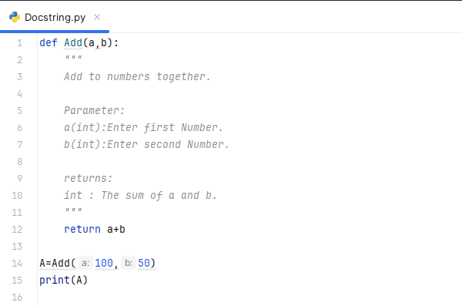

**Output:**

